«Активные граждане» выбрали мастер-классы по поиску работы
03.02.2017
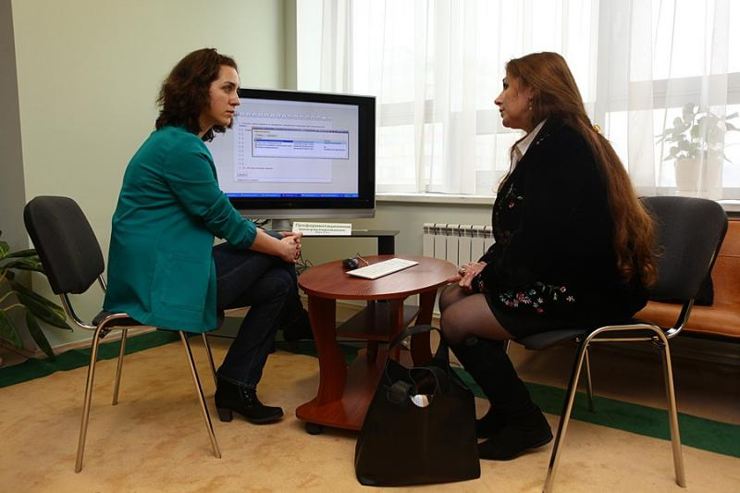

Проект электронных референдумов «Активный гражданин» предложил горожанам проголосовать за мероприятия, которые должен проводить Центр занятости молодежи в московских парках. Об этом стало известно 1 февраля.
Как отмечает официальный портал Правительства столицы, свыше 30 процентов участников проекта считают, что специалисты центра должны предлагать наглядные примеры по поиску работы, подготовке к собеседованию и составлению резюме.
Порядка 27 процентов горожан высказались за профориентационное тестирование, которое поможет подобрать работнику подходящую специальность.
Всего в рамках голосования участвовало свыше 200 тысяч человек.

Адрес страницы: http://tagan.mos.ru/presscenter/news/detail/4848346.html
Управа Таганского района города Москвы

